PREFEITURA MUNICIPAL DE SÃO PEDRO DA ALDEIA
ESTADO DO RIO DE JANEIRO

SECRETARIA MUNICIPAL DE ADMINISTRAÇÃO

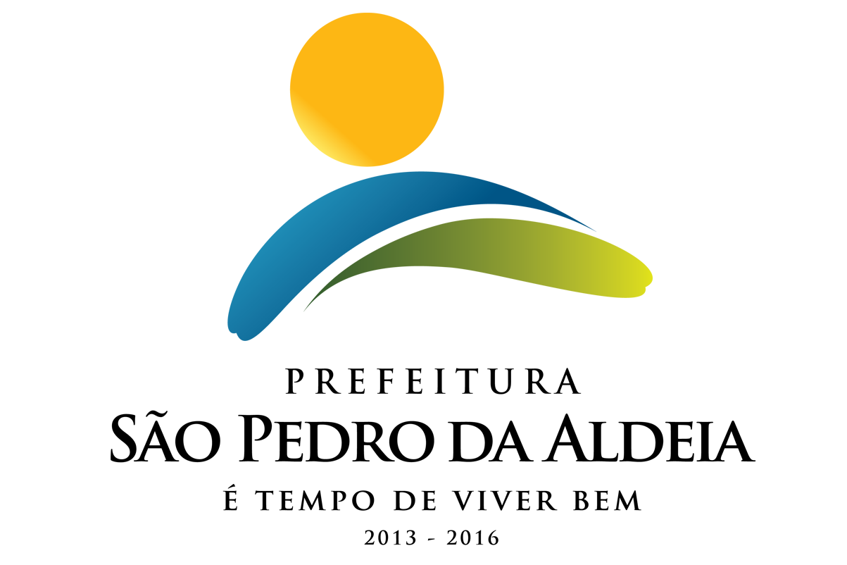

AVISO DE LICITAÇÃO

PREGÃO PRESENCIAL Nº 13/2020
SECRETARIA REQUISITANTE: Secretaria Municipal de Saúde
TIPO: Menor Preço por Item
PROCESSO ADMINISTRATIVO: 5604/2019
DATA DA ABERTURA: 19/03/2020 às 09:30 HORAS
OBJETO: Aquisição de Gêneros alimentícios para atender às necessidades do CAPS, CAPSI e Residência Terapêutica.
VALOR GLOBAL: R$ 240.729,63
RETIRADA DO EDITAL: O Edital encontra-se disponível no Portal Oficial da Prefeitura (www.pmspa.rj.gov.br), podendo, também, ser retirado na sede da Prefeitura de São Pedro da Aldeia, na Rua Marques da Cruz nº. 61, Centro, SPA/RJ, no horário de 10:00 às 16:00, portando carimbo de CNPJ da firma, um pen-drive. Maiores informações serão prestadas pelo tel. (022) 2621-7098.

LUIZ FERNANDO S. C. CAMPOS
PREGOEIRO

